**CENTRO UNIVERSITÁRIO DE FORMIGA – UNIFOR-MG**

**CURSO DE MEDICINA VETERINÁRIA**

**DANIELE APARECIDA DE MIRANDA**

**OCORRÊNCIA DE *Staphylococcus aureus* PRÉ E PÓS USO DE DESINFETANTES EM CLÍNICAS VETERINÁRIAS DE FORMIGA-MG**

**FORMIGA – MG**

**2018**

DANIELE APARECIDA DE MIRANDA

OCORRÊNCIA DE *Staphylococcus aureus* PRÉ E PÓS USO DE DESINFETANTES EM CLÍNICAS VETERINÁRIAS DE FORMIGA-MG

Trabalho de conclusão de curso apresentado

ao curso de Medicina Veterinária do UNIFOR – MG, como requisito parcial para obtenção do título de bacharel em Medicina Veterinária.

Orientador (a): Profª. Msc. Priscila Mara Rodarte Lima e Pieroni

FORMIGA – MG

2018

Dados Internacionais de Catalogação na Publicação (CIP)

Biblioteca UNIFOR-MG

M672 Miranda, Daniele Aparecida de.

Ocorrência de staphylococcus aureus pré e pós uso de desinfetantes em

clínicas veterinárias de Formiga-MG / Daniele Aparecida de Miranda. –

2018.

40 f.

Orientadora: Priscila Mara Rodarte Lima e Pieroni.

Trabalho de Conclusão de Curso (Medicina Veterinária) – Centro

Universitário de Formiga - UNIFOR, Formiga, 2018.

1. Staphylococcus aureus. 2. Desinfetantes. 3. Clínica veterinária.

I. Título.

CDD 636.089607

Catalogação elaborada na fonte pela bibliotecária

Regina Célia Reis Ribeiro – CRB 6-1362

DANIELE APARECIDA DE MIRANDA

OCORRÊNCIA DE *Staphylococcus aureus* PRÉ E PÓS USO DE DESINFETANTES EM CLÍNICAS VETERINÁRIAS DE FORMIGA-MG

Trabalho de conclusão de curso apresentado

ao curso de Medicina Veterinária do UNIFOR – MG, como requisito parcial para obtenção do título de bacharel em Medicina Veterinária.

BANCA EXAMINADORA

­­­­­­­­­­___________________________________________________________________

Profª. Ms. Priscila Mara Rodarte Lima e Pieroni

___________________________________________________________________

Prof. Dr. Dênio Garcia Silva de Oliveira

___________________________________________________________________

Profª. Drª. Telma da Mata Martins

Formiga, 09 de julho de 2018

**AGRADECIMENTOS**

Primeiramente, agradeço à Deus pelas conquistas e pelo amor incondicional.

Ao meu namorado Breno, por todo o apoio, paciência e carinho em todos esses anos, sem ele não teria início esse sonho. Agradeço por sempre enxergar o melhor em mim;

À minha família, em especial minha mãe Elizabete, agradeço pela vida e pelo exemplo de pessoa determinada e batalhadora que é; às minhas tias Cissa e Liciane por toda a força que me deram ao me “adotar” em Formiga e ao meu irmão Douglas e o Tiago por todo o companheirismo;

Às minhas amigas, sem elas não seria nada fácil, apesar da distância nunca me faltaram Flávia e Laís, amo vocês;

Aos meus colegas e amigos de faculdade, que estiveram presentes em todas as lutas diárias durante esses 5 anos, só tenho a agradecer pela enorme honra de conhecê-los, Felipe, Laura, Laisy, Tayná e Walace, vocês são muito especiais para mim;

À minha orientadora Priscila, pela paciência, dedicação, compreensão, sinceridade e ensinamentos transmitidos desde 2014;

À Médica Veterinária Natália Oliveira Rodrigues, minha mentora e quase mãe, que me acolheu e sempre se esforçou para transmitir todos os seus conhecimentos. Nada no mundo pagará o que você faz por mim;

À equipe da Iniciação Cientifica, em especial ao Walace, Ana Roberta, André, Bianca e Verônica, que foram de extrema ajuda;

Aos professores, pelo conhecimento e dedicação transmitidos. Agradeço em especial ao Professor José Barbosa e ao Professor Leonardo Acúrcio, vocês me inspiram;

À professora Fernanda Pinheiro, coordenadora do CODEVIDA de Formiga, pela oportunidade e por toda a experiência adquirida neste local;

A todos os animais que fizeram parte da minha história, em especial ao Tedzíneo e Jerry Lee;

E aos demais que não foram citados no trabalho, mas que de forma direta e indireta contribuíram para a realização deste sonho e deste trabalho, meu muito obrigada.

**RESUMO**

O *Staphylococcus aureus* é uma bactéria altamente patogênica que faz parte da microbiota de humanos e/ou animais. Conhecido por ser virulento e pela formação de colônias douradas, é um dos maiores causadores de infecções hospitalares, além de ser conhecido pela resistência que demonstra ter adquirido por alguns antibióticos. Sendo assim, este trabalho objetivou identificar a presença de *Staphylococcus aureus* em clínicas veterinárias do município de Formiga – MG e em conjunto, avaliar a susceptibilidade a desinfecção atualmente usada. Foram colhidas amostras da mesa de consulta, mesa de cirurgia, canil/gaiola, pia/lavatório e chão do consultório antes e após desinfecção, que posteriormente foram incubadas em placas de meio de cultura inespecífico à 37ºC por 48 horas. Em seguida as colônias foram isoladas em sal manitol e ficaram em anaerobiose pelo mesmo tempo. O teste de coagulase foi realizado antes do isolamento, enquanto os demais foram realizados após o sal manitol. A estatística foi elaborada utilizando o teste Qui-quadrado a partir do aplicativo GraphPad Prism Software, em que para todas as comparações, houve apenas diferença qualitativa. Concluímos que é questionável a eficácia da desinfecção atualmente utilizada, visto que *S. aureus* foi encontrado em todas as clínicas veterinárias analisadas. Enfatiza-se a importância da limpeza anterior à desinfecção para melhores resultados e rodízio de princípios ativos das soluções, visando um princípio ativo que elimine de forma eficaz a bactéria problema, respeitando as recomendações do fabricante quanto ao uso.

**Palavras-chave**: *Staphylococcus aureus.* Desinfetantes*.* Clínica veterinária.

**ABSTRACT**

Staphylococcus aureus is a highly pathogenic bacterium that is part of the human and / or animal microbiota. Known for being virulent and for the formation of golden colonies, it is one of the biggest causes of hospital infections, besides being known for the resistance that it shows to have acquired by some antibiotics. Thus, this work aimed to identify the presence of Staphylococcus aureus in veterinary clinics of the municipality of Formiga - MG and together, evaluate the susceptibility to disinfection currently used. Samples were taken from the consultation table, operating table, kennel / cage, sink / lavatory and office floor before and after disinfection, which were then incubated in plates of nonspecific culture medium at 37ºC for 48 hours. Then the colonies were isolated in mannitol salt and remained in anaerobiosis for the same time. The coagulase test was performed before the isolation, while the others were performed after the mannitol salt. The statistic was computed using the Chi-square test from the GraphPad Prism Software application, where for all comparisons, there was only a qualitative difference. We conclude that the effectiveness of the disinfection currently used is questionable, since S. aureus was found in all the veterinary clinics analyzed. Emphasis is given to the importance of pre-disinfection cleaning for better results and rotation of active principles of the solutions, aiming at an active principle that effectively eliminates the problem bacteria, respecting the manufacturer's recommendations for use.

**Keywords**:*Staphylococcus aureus.* Disinfectants. veterinary clinics.

**LISTA DE ILUSTRAÇÕES**

Figura 1- Teste de coagulase com resultado positivo para *Staphylococcus aureus* 23

Figura 2 - Placa de Petri com meio salino Ágar Sal Manitol positivo para *Staphylococcus aureus* 24

Figura 3 - Teste de catalase positivo para *Staphyloccocus aureus* 24

Figura 4 - Teste de coloração de Gram 25

**LISTA DE ABREVIATURAS E SIGLAS**

ANVISA Agência Nacional de Vigilância Sanitária

MRSA Meticilicina Resistente *Staphylococcus aureus*

PVPI Polivinilpirrolidona iodada

*S. aureus Staphylococcus aureus*

TCLE Termo de Consentimento Livre Esclarecido

UFC Unidade Formadora de Colônias

**LISTA DE QUADROS**

Quadro 1 - Testes usados na identificação de *Staphylococcus aureus* 23

Quadro 2 - Ocorrência de *Staphylococcus aureus* nas 5 superfícies analisadas das 7 clínicas do município de Formiga–MG. 27

**LISTA DE GRÁFICOS**

Gráfico 1 - Avaliação da eficácia dos desinfetantes nas superfícies em que os swabs foram realizados 27

A compaixão pelos animais está intimamente ligada à bondade de caráter, e quem é cruel com os animais não pode ser um bom homem.

(Arthur Schopenhauer)

**SUMÁRIO**

**1 INTRODUÇÃO** 12

**2** **REVISÃO DE LITERATURA** 13

**2.1 Staphylococcus aureus** 13

**2.1.1 Descrição da espécie e de seu metabolismo** 13

**2.1.2 Contaminação ambiental** 14

**2.1.3** **Importância clínica da antibioticoterapia** 15

**2.1.4** **Controle bacteriano** 15

**2.1.5** **Diagnóstico laboratorial** 17

**2.2 Desinfetantes** 18

**2.2.1 Álcoois** 18

**2.2.2 Quaternário de amônio** 19

**2.2.3 Hipoclorito de sódio** 19

**2.2.4 Clorexidina** 20

**2.3 Riscos aos pacientes** 21

**3 MATERIAL E MÉTODOS** 22

**4 RESULTADOS E DISCUSSÃO** 26

**5 CONCLUSÃO** 30

**REFERÊNCIAS BIBLIOGRÁFICAS** 31

**ANEXO A – AUTORIZAÇÃO QUANTO AO USO DE DADOS DA PESQUISA** 37

**ANEXO B - TCLE** 38

# **1 INTRODUÇÃO**

A atuação do médico veterinário compreende várias áreas, desde a inspeção de alimentos de produtos de origem animal até os cuidados de pacientes acometidos por doenças rotineiras. Mas, às vezes, durante os períodos de internação hospitalar, esses pacientes entram em contato com microrganismos oportunistas, que desencadeiam infecções, também chamadas de infecções nasocomiais, deixando-os em risco.

Esses microrganismos podem advir de contato direto com outros internos, com secreções, objetos usados na rotina clínica, do ambiente e até mesmo pelas roupas dos colaboradores, sendo alguns deles, parte da microbiota do indivíduo. Este é o caso do *Staphylococcus aureus*, um microrganismo sensível à desinfetantes e que também sobrevive por longos períodos em ambientes secos e que faz parte da microbiota normal de alguns indivíduos e que, muitas vezes está associado a infecções hospitalares.

Rodrigues (2013) elucidou que, por falta de consideração, a infecção de sitio cirúrgico não é considerado um grave problema epidemiológico devido à falta de conhecimento acerca das taxas de cirurgias que se comprometem infecciosamente, aumentando cada vez mais o custo daquela operação e atrasando o tempo de recuperação dos pacientes.

Os índices da presença dos microrganismos nas clínicas ajudarão a estabelecer um perfil do padrão bacteriano que se mostra presente na área da veterinária, podendo este, ser complementado com futuros trabalhos, utilizando outros germes e agentes degermantes.

Deste modo, o objetivo do presente trabalho foi identificar a presença de *Staphylococcus aureus* em clínicas veterinárias do município de Formiga – MG e em conjunto, avaliar sua susceptibilidade frente à desinfecção atualmente usada.

# **REVISÃO DE LITERATURA**

## **2.1 Staphylococcus aureus**

### **2.1.1 Descrição da espécie e de seu metabolismo**

As bactérias são procariotos - estruturas simples unicelulares que se multiplicam de forma assexuada conhecida como fissão binária, originando duas cópias idênticas. Sua parede celular é composta basicamente por peptideoglicano e podem ter várias formas, além da possibilidade de formarem pares, cadeias e outras formas de agrupamento de acordo com sua peculiaridade (TORTORA; FUNKE; KASE, 2012).

Apesar das doenças que podem causar, os microrganismos são essenciais, seja para seres humanos ou animais, e o colonizam desde o seu nascimento, de maneira transitória ou permanente e em vários sistemas, estabelecendo relações com o seu hospedeiro e que podem vir a se tornar uma doença quando estabelecido processo patológico (MURRAY; ROSENTHAL; PFALLER, 2014)

De acordo com Hirsh (2014), a transferência para um novo hospedeiro ou tecido, ou mudança na resistência do hospedeiro, são formas comuns pelas quais parasitas comensais são convertidos em patógenos ativos.

Quinn *et al* (2005) descreveram os *Staphylococcus* como Gram-positivos, vistos em arranjos semelhantes a cachos de uva, anaeróbicos facultativos, imóveis, catalase-positivos, não formadores de esporos, comensais de mucosas e da pele e por isso, de acordo com o estado imunológico do hospedeiro, podem vir a ser oportunistas e causar infecções piogênicas. O *S. aureus* produz colônias douradas e forma hemólise dupla. Esta espécie é frequentemente associada a mastites e lesões supurativas predispostas ou não por traumas e imunossupressões, sendo um importante patógeno dos animais domésticos. Lima *et al.* (2015), afirmaram que ele é um dos mais comuns do gênero, assim como o mais virulento.

### **2.1.2 Contaminação ambiental**

De acordo com Murray *et. al.* (2014), os *S. aureus* são capazes de crescer em meios salinos, sobrevivem durante um longo tempo em superfícies secas e são termosenssíveis. Sua temperatura ótima situa-se de 18°C a 40°C. É conhecido amplamente por ser o mais virulento e resistente à vários fármacos, dentre eles a meticilina (MRSA), sendo assim, famoso pelas graves infecções provocadas em pacientes internados.

Anvisa (2007) definiu que *Staphylococcus aureus* resistentes à meticilina (MRSA), são aqueles que, além da meticilina, resistem também aos fármacos oxacilina, cefalosporinas, imipenem e aminoglicosídeos.

Produz doença mediada por toxinas que podem vir a se tornarem sistêmicas. São elas: toxina alfa, causa doença em humanos; toxina beta, atinge seres humanos e animais; toxina delta, afeta principalmente componentes celulares e sanguíneos de mamíferos e alguns componentes intracelulares; toxina gama, produzida por quase todas as cepas de *S. aureus* e as enterotoxinas estafilocócicas que são comumente encontradas em casos de intoxicação alimentar.

Um surto de intoxicação alimentar estafilocócica, atingiu 56 pessoas de um grupo de 88 em um restaurante na cidade de Pelotas-RS, através da ingestão de um sanduiche de frango com isolados comprovados de estafilococos secretores de enterotoxina A, de acordo com os resultados do teste de ELISA. Este terminou em vômito, diarreia, cefaleia, prostração e dores abdominais, iniciando uma hora e meia após o consumo (RODRIGUES, *et al.* 2004).

Levando a uma sintomatologia mais grave e até a óbito os mais jovens e idosos, esta toxina não é destruída pelas outras etapas de processamento, que virão a ser sofridas pelo alimento de acordo com o desejo do consumidor e sua entrada se dá por má higienização das mãos e utensílios (FDA, 2011).

### **Importância clínica da antibioticoterapia**

Segundo Oliveira e Toledo (2012), os antimicrobianos são quimioterápicos constantemente utilizados na rotina clínica por danificarem a estrutura, o metabolismo e/ou a reprodução dos microrganismos, estabelecendo um pilar com o sistema imune com o intuito de debelar e reprimir com eficácia o avanço dos mesmos.

Costa *et al.* (2013), afirmaram que o constante uso irracional de antimicrobianos promovem o aumento da taxa de resistência de vários microrganismos, assim, resulta em falha nos tratamentos e aumento nos gastos, sendo este um problema cotidiano nos campos da medicina humana e veterinária.

Tavares (2000), discorreu que, após a chegada da sulfonamida em 1993 e o constante uso da penicilina no ano de 1941, foi averiguado que a resistência aos antibióticos bactericidas poderia ser alcançada por cepas dentro de um conjunto de indivíduos ou até mesmo ser decorrente de uma peculiaridade inerente àquele indivíduo específico.

### **Controle bacteriano**

Segundo a ANVISA, o desinfetante é “um produto que mata todos os microrganismos patogênicos mas não necessariamente todas as formas microbianas esporuladas em objetos e superfícies inanimadas” (BRASIL, 2007).

Brasil (2013) afirmou que o desinfetante é um elaborado criado com o intuito de aniquilar microrganismos mórbidos tanto em superfícies ou objetos em geral. Aqueles de uso geral são destinados para a descontaminação de áreas de uso público e domiciliadas, além de instrumentos que não sejam utilizados para o preparo de alimentos destinados ao consumo.

Por ser um produto acessível; barato e amplamente distribuído no comércio, Braga *et al* (2010) consideraram que o desinfetante é escolhido pelo aroma e muitas vezes é usado de forma incorreta, sem atentar para as recomendações do fabricante quanto ao tempo de ação e diluição.

De acordo com o estudo de Aksoy *et al* (2010), de terça a sexta-feira as amostras analisadas em hospitais tiveram cinco vezes mais unidades formadoras de colônias (UFC) do que as amostras da segunda-feira. Acredita-se que este fato se deve ao maior tempo disponível para as tarefas de higienização e manutenção dos ambientes hospitalares durante o fim de semana.

Baseado nos resultados de Avancini e Both (2017), o hipoclorito de sódio, o iodóforo e um quaternário de amônio, são apropriados para o controle dos MRSA, mesmo sendo utilizado em diferentes concentrações, para melhor representar a limpeza feita no dia a dia que é seguida de desinfecção e que resulta na diluição do produto pela água restante do procedimento inicial. Ainda assim, todos os 21 isolados de *S. aureus* estudados foram inativados nos tempos de avaliação de 5, 15 e 30 minutos, demonstrando sua eficácia frente a esse microrganismo e sendo estes considerados de escolha, frente a situações problemas, como riscos de infecções hospitalares.

De acordo com estudos de Avancini e Gonzáles (2014), a descontaminação, quando único procedimento de higienização das superfícies comuns entre veterinários e pacientes, não é considerada segura para proteger a saúde dos animais e dos profissionais envolvidos, sendo necessária limpeza e principalmente retirada de qualquer matéria orgânica restante, para impedir a desativação dos desinfetantes utilizados.

A infecção hospitalar é principalmente causada pelo mau uso da antibioticoterapia, pelo grande número de pacientes hospitalizados susceptíveis à infecção, pelo grande número de pessoas lidando com o mesmo paciente e circulando dentro do hospital, devido à falta de treinamento e condições impróprias envolvendo arquitetura e sanidade (ANDRADE *et al.,* 1992).

Já a elevada taxa de resistência se relaciona com a prescrição de antimicrobianos de amplo espectro sem necessidade para o combate de doenças, visto que não houve identificação do patógeno causador e menos ainda conhecimento sobre quais princípios ativos o mesmo tem sensibilidade (GUARDABASSI *et al.* 2004, GUARDABASSI *et al.* 2008).

Segundo Brasil (2007), são pacientes de risco por infecção por *S. aureus* MRSA: aqueles internados por longos períodos, que usaram antibióticos de amplo espectro previamente, enfermos de UTI, podendo ou não ser colocados ao lado de colonizados ou infectados por MRSA, e aqueles com infecções de área cirúrgica.

### **2.1.5 Diagnóstico laboratorial**

Para favorecer condições ideais aos microrganismos, usamos meios de separação ou isolamento, fazendo com que os mesmos sejam identificados. Alguns meios que também podem ser usados são o ágar sangue, o ágar MacConkey, ágar chocolate e o ágar Hektoen entérico (SANTOS; XAVIER, 2018).

Aidentificação começa diferenciando estreptococos dos estafilococus. Ao ser inoculado em ágar sangue de carneiro, colônias de estafilococus serão maiores variando do branco ao amarelo, produtores ou não de hemólise. O *S. aureus* apresentará sua cor amarelada típica por volta de 72 horas de incubação quando em temperatura ambiente. Por outro lado, os estreptococos serão menores, havendo halos de hemólise total e parcial. Seguramente, usa-se a prova da catalase para contra-prova (BRASIL, 2013). No teste da catalase, onde adiciona-se peróxido de hidrogênio 3% nas colônias em placa de ágar, verificando-se que nas catalase-positivas há formação de bolhas. É o teste mais importante.

Existem também vários outros testes envolvidos no diagnóstico de isolados de *Staphylococcus aureus*. Um deles é o teste coagulase. A coagulase livre coagula quando incubada a 37ºC e forma um gel, diferenciado daqueles coagulase-negativos. Outro teste bastante comum é o ágar-sal-manitol, onde pela sua excelente sobrevida em ambientes salinos, crescem deliberadamente, tornando a placa amarela devido a liberação de ácido, produzido pela fermentação do manitol (ANVISA, 2004).

Existem também outros testes usados para detecção: aglutinação em látex, sensibilidade à polimixina B e novobioncina e DNases e nucleases termoestáveis (ZURITA; MEJÍA; GUZMÁN-BLANCO, 2010).

De acordo com Anvisa (2004), o teste de coagulase não deve ser executado a partir de um ágar com grande concentração de sal como ágar sal manitol, porém não foi encontrada uma justificativa para tal afirmativa.

Stinghern, Albini e Souza (2002), discorreram sobre o simples, mas não menos importante, o teste de coloração de Gram, no qual se realiza o preparo de esfregaços em lâmina que serão fixadas por calor ou por metanol, e posteriormente coloridos pelo cristal violeta durante 15 segundos, lavados com água e deixados agir por mais 45 segundos. Cobridos com o lugol por um minuto e lavados. Descorados com álcool e lavados novamente. Ao final, banhados em safranina por 30 segundos e lavados em seguida. Deixados secar e examinados ao microscópio óptico com objetiva de 100x, com o auxílio de uma gota de óleo de imersão.

## **2.2 Desinfetantes**

### **2.2.1 Álcoois**

De acordo com Brasil (1994), “álcool etílico tem maior atividade germicida, menor custo e toxicidade que o isopropílico. O álcool isopropílico tem ação seletiva para vírus, é mais tóxico e com menor poder germicida que o etílico”.

Segundo Graziano (2013), a eficiência na descontaminação de superfícies com álcool 70% (p.v) sem limpeza prévia e realizada sob fricção. O que foi contradito pela Secretária de Saúde (2011), em que este ressaltou a necessidade de limpeza antecipadamente ao uso do produto. Em seguida deve ser feita por fricção com um pano empapado de álcool. Após a secagem, o procedimento deve ser repetido por mais três vezes.

Embora resseque a pele devido à retirada dos lipídeos, é um produto atóxico com excelente efeito sobre microrganismos, com exceção de esporos (BURG, et al, 2007).

Em artigo publicado pelo Hospital de Clinicas da Universidade Federal do Triangulo Mineiro – HC – UFTM (2017) foi ressaltado que sua desvantagem principal do álcool é ser inflamável, o que traz riscos aos manipuladores. E ainda possui outro problema, que é não combater fungos. No entanto, possui uma grande vantagem, pois o mesmo pode ser utilizado nos mobiliários em geral e sua ação se dá pela desnaturação das proteínas da parede estrutural dos micróbios, que sem seu principal componente estrutural morrem.

### **2.2.2 Quaternário de amônio**

Muito usado na indústria alimentícia, o quaternário de amônio é usado também em restaurantes, cantinas e hospitais. Segundo Evangelista (2008), como vantagem de seu uso sua grande ação contra bactérias Gram positivas, consistente quando em contato com matéria orgânica e não afeta negativamente manipuladores, porém, em regiões de água dura, sua ação é variável.

De acordo com o protocolo publicado por Minas Gerais (2017), em que explica sobre sua ação, que varia de acordo com o tempo de exposição, com a sua concentração, pH e a geração do composto, que varia da 1ª à 4ª geração. Comumente, tem baixa ação contra micobactérias, vírus não-envelopados e esporos.

### **2.2.3 Hipoclorito de sódio**

De acordo com Evangelista (2008), os compostos que tem como princípio ativo o cloro são corrosivos quando lidam com borracha e podem irritar a pele dos manipuladores, evidenciando o uso de EPI quando em contato com essa substância. Tem amplo espectro bacteriano e agem sobre esporos, fungos e bacteriófagos. Sua desvantagem é sua má efetividade quando há matéria orgânica na superfície a ser limpa.

Segundo dados da Secretária de Saúde (2011), é um desinfetante que se faz inútil na presença de matéria orgânica. Além disso, o mesmo é considerado um produto de desinfeção intermediária e descolorante. Não deve ser misturado a outros antimicrobianos e ao ser usado em superfícies deve deixar agir por 10 minutos.

Pereira *et al* (2015) afirmaram que o que deve ser levado em conta para demonstrar a real eficácia do hipoclorito de sódio são as variáveis: relações de concentração, tempo de ação, resistência ao microrganismo a ser combatido e as sujidades presentes na superfície a ser limpa. No entanto, de acordo com seu estudo que comparou o agente a outros trabalhos e desinfetantes, esta é uma substância eficaz no combate à contaminação e prevenção de doenças associadas à assistência à saúde, isento quando na concentração de 0,5% ao sistema de vapor seco de peróxido de hidrogênio.

### **2.2.4 Clorexidina**

Visto como um ótimo bactericida, viricida e fungicida, a clorexidina vem sendo usada por grandes empresas em suas linhas produtivas e em ambientes hospitalares e domésticos. Não produz resistência bacteriana, não é corrosivo e não agride mucosas. Além disso, é um dos desinfetantes que apresenta uma das menores concentrações mínimas entre as demais e tem a vantagem de não ser volátil, como o álcool e o cloro (SILVA; DUTRA; CADIMA, 2010).

Desinfecciona em um prazo de 30 segundos a 5 minutos. Não é um produto poluente e é considerado um produto assegurado de riscos ao manipulador. Em seu trabalho, Rocha (2009) comprovou a eficácia da clorexidina 2% frente ao *S. aureus* mesmo que este esteja em contato com fluidos biológicos, com exceção do sangue, de acordo com sua afinidade e propriedades.

A clorexidina é um importante antisséptico, pelo fato de permanecer na superfície e ser lentamente desconstituído. Na odontologia por exemplo, é usada como forma de prevenir a formação de placas bacterianas e como tratamentos em outras enfermidades (HORTENSE, *et al*, 2010).

## 

## **2.3 Riscos aos pacientes**

Cigana *et al.* (2017) mostrou que o *S. aureus* pode promover infecções pulmonares crônicas, causando à longo prazo, formação de abcessos com aglomerados estafilocócicos. Em seu estudo usou três cepas da referida bactéria e inoculou em camundongos. Aqueles que foram inoculados com a cepa USA300 rapidamente se tornavam mórbitos, perderam peso e sua pelagem ficou ruim e sem brilho. Houve mortalidade elevada quatro dias depois, demonstrando a virulência da bactéria.

O programa de controle de infecção hospitalar não é realizado de forma correta e geralmente sua comprovação é feita apenas de forma clínica. Seus dados orientam o uso dos recursos do hospital/clínica. Na ausência desses estudos subjetivos servem de base para tomadas de decisões (BENEDICT; MORLEY; VAN METRE, 2008).

Conforme o que foi observado no Hospital Veterinário da UPF (HV-UPF), a maioria dos profissionais da medicina veterinária lavam as mãos entre as consultas e higienizam a mesa, mas nem sempre há uma rotina a ser seguida, e a mesma lida apenas com a microbiota transitória, o que torna ineficaz o processo, visto a variedade de enfermidades contagiosas ou não que adentram o consultório (SANTOS *et al,* 2007).

Do mesmo modo, o uso de jalecos e outros acessórios podem servir além da proteção individual e se tornar um veículo de infecção cruzada num ambiente hospitalar por carrear microrganismos adquiridos por secreções dos pacientes e contato. Normalmente servem para o uso durante toda uma jornada de trabalho e por isso, entra em contato com vários pacientes (CARVALHO *et al,* 2009).

# **3 MATERIAL E MÉTODOS**

No total seis clínicas veterinárias de Formiga-MG foram avaliadas. Vale ressaltar que no município de Formiga existem 15 clínicas, no entanto, somente o número avaliado concordou em participar do presente estudo. As coletas somente foram realizadas após a assinatura do TCLE (em anexo) concordando em participar do estudo. As clínicas foram numeradas de acordo com a ordem de coleta de amostras, que ocorreu de forma aleatória, para que fosse possível classifica-las frente a visualização dos resultados e as amostras foram posteriormente conduzidas para o Laboratório de Microbiologia do Centro Universitário de Formiga – UNIFOR-MG.

As clínicas foram denominadas utilizando as letras de A a F para que fosse possível identificar as mesmas, sem comprometer suas identidades.

A cidade de Formiga está localizada no centro oeste de Minas Gerais, situada à 195 km da capital, Belo Horizonte. A cidade possui uma área de 1.501,915 km² e uma população estimada de 168.040 habitantes (IBGE, 2015).

A coleta e manuseio das amostras foram realizados de acordo com a metodologia descrita pelo Laboratório Dr. Pio – Análises Clínicas ®, trabalhos de universidades (Centro Universitário Univates; Universidade de Passo Fundo) e trabalho da Associação Paulista de Epidemiologia e Controle de Infecção Relacionada à Assistência à Saúde.

O manuseador do swab manteve as mãos higienizadas com sabonete líquido neutro e assepsia com álcool 70%, usando ainda luvas de procedimento assepsiadas com álcool 70%. Durante todo o procedimento evitou-se encostar próximo ao algodão da haste; conversar; tossir ou espirrar, embora durante a coleta o manuseador manteve o uso de máscara.

Desta forma, as coletas foram realizadas a partir de *swabs* estéreis que foram friccionados na mesa de consulta, mesa cirúrgica, canil/gaiola onde os animais ficam internados, pia/lavatório, além da superfície do chão da própria sala de consulta da clínica veterinária (1 por superfície suja e 1 por superfície pós-desinfecção).

Os meios de cultura foram confeccionados de forma prévia e de acordo com as instruções de seus respectivos fabricantes, sendo então esterilizados em autoclave e armazenados em refrigeração ideal. O transporte dos *swabs,* placas e todo o material até a clínica deu-se por acondicionamento em caixa desinfetada com álcool 70% à temperatura ambiente. Após as coletas as amostras foram então encaminhadas até o Laboratório de Microbiologia do UNIFOR-MG, para posterior incubação.

A cultura inicial de bactérias foi realizada em placas de *Petri,* com deposição de ágar PCA, meio inespecífico que permitiu o crescimento de uma ampla gama de microrganismos. Estas passaram por 48 horas de incubação aeróbica à 37º C. O isolamento foi realizado em metodologia adaptada de Chapman (1944) e as colônias que cresceram no PCA foram isoladas em meio Ágar Sal-manitol e incubados em aerobiose por 48 horas a 37 ºC, antes disso, o teste de coagulase sempre era realizado (FIG. 1), devido a literatura não recomendar a realização deste teste após a incubação no meio salino do ágar sal-manitol (FIG. 2). Após crescimento no meio diferencial às colônias características para *S. aureus* passaram pelo teste de catalase de acordo com a FIG. 3 (peróxido de hidrogênio 3%) e as bactérias foram coradas de acordo com o método de Gram (FIG. 4). Os testes estão discriminados no Quadro. 1 a seguir:

Quadro 1 - Testes usados na identificação de Staphylococcus aureus

|  |  |
| --- | --- |
| Testes | *Staphylococcus aureus* |
| Plate Count Agar | + |
| Ágar Sal-manitol | + |
| Catalase | + |
| Coagulase | + |
| Coloração de Gram | + |

Fonte: Estudo, 2018

+ = reativo

- = não reativo

Figura 1- Teste de coagulase com resultado positivo para Staphylococcus aureus

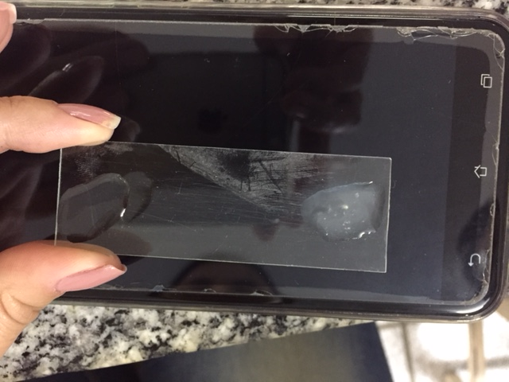

Fonte: Arquivo pessoal

Figura 2 - Placa de Petri com meio salino Ágar Sal Manitol positivo para Staphylococcus aureus

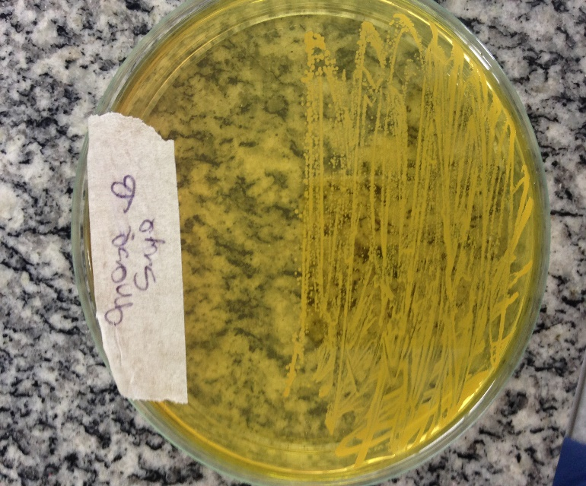

Fonte: Arquivo pessoal

Figura 3 - Teste de catalase positivo para Staphyloccocus aureus

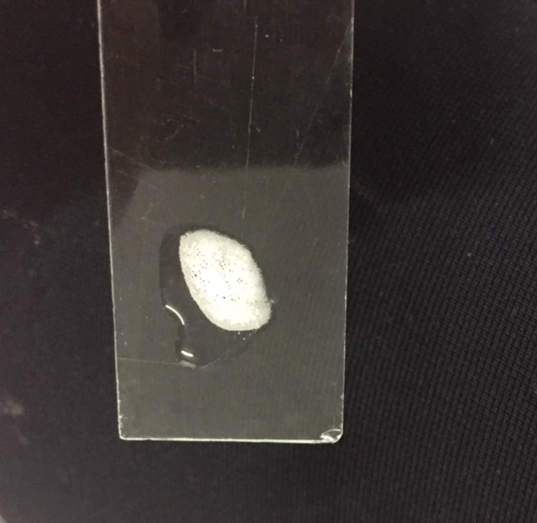

Fonte: Arquivo pessoal

Figura 4 - Teste de coloração de Gram

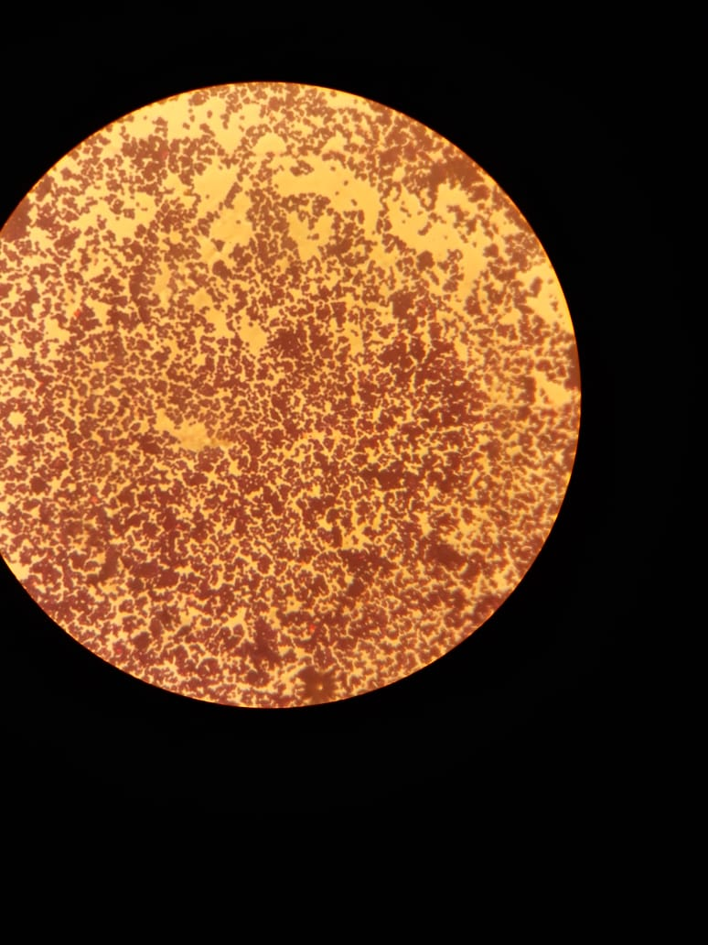

Fonte: Arquivo pessoal

A manipulação das placas de Petri em laboratório ocorreu seguindo as normas de biossegurança utilizadas pelos Laboratórios da Instituição, sendo que o manuseio das mesmas ocorreu dentro da Capela, após esterilização do ar com luz ultravioleta e próximo ao bico de Bunsen, evitando contaminações das amostras e dos manipuladores.

Pelo teste de Qui-quadrado p>0,005 para todas as comparações, não houve diferença significativa. Apesar da de haver diferença qualitativa, a desinfecção usada não reduz S. aureus, este que é considerado causador de problemas pós cirúrgicos e segundo esta avaliação os meios usados não funcionam para sua eliminação.

# **4 RESULTADOS E DISCUSSÃO**

Na clínica A, a presença de *S. aureus* foi verificada em 40% das superfícies analisadas. Antes e após a desinfecção com produto à base de quaternário de amônio o microrganismo encontrava-se no canil e no chão do consultório.

Na clínica B estava, de modo preocupante em 80% das superfícies analisadas, sendo as áreas: mesa de consulta, lavatório, chão e canil. O desinfetante utilizado pelo estabelecimento era a base de quaternário de amônio e também fazia uso de álcool 70%.

Na clínica C, a bactéria se mostrou presente em 60% das superfícies, evidente na mesa de cirurgia, na mesa do consultório e no canil. Como desinfetantes a clínica usava também um produto à base de quaternário de amônio e álcool 70%, sendo que este último eliminou apenas as cepas do canil e mesa cirúrgica.

Em relação à clínica D, *S. aureus* foi encontrado em 40% das superfícies após desinfecção, estava na mesa de consulta e no chão do consultório. Porém esta clínica não contava com canil/gaiola. Os produtos que eram utilizados eram à base de cloro e também à base de álcool na desinfecção e estes se mostraram eficientes.

A clínica denominada como E não possuia sala de cirurgia, e, portanto, foram avaliadas apenas as superfícies do consultório de atendimento. Neste local, encontramos a bactéria presente em 40% das superfícies sendo estas o lavatório e a mesa de consulta. O produto usado era à base de álcool.

Por último, mas não menos importante, na clínica F havia 40% das superfícies contaminadas com *S. aureus*, que esteva presente na mesa de cirurgia e na mesa do consultório. O produto usado era o álcool 70% e foi onde foi mais efetivo eliminando 100% do microrganismo. A ocorrência da referida bactéria encontra-se expressa no Quadro. 2.

Quadro 2 - Ocorrência de Staphylococcus aureus nas 5 superfícies analisadas das 6 clínicas do município de Formiga–MG.

|  |  |  |  |  |  |  |
| --- | --- | --- | --- | --- | --- | --- |
| Superfície | Clínica A | Clínica B | Clínica C | Clínica D | Clínica E | Clínica F |
| Mesa cirúrgica | - | - | + | - | NP | + |
| Mesa consulta | - | + | + | + | + | + |
| Chão | + | + | - | + | - | - |
| Pia/lavatório | - | + | - | - | + | - |
| Canil/gaiola | + | + | + | NP | - | - |

Fonte: Estudo, 2018

+ = presença do microrganismo

- = ausência do microrganismo

NP = não possui

Desta forma foram obtidas 56 amostras e a avaliação de eficácia dos desinfetantes se encontra no GRÁF. 1.

Gráfico 1 - Avaliação da eficácia dos desinfetantes nas superfícies em que os swabs foram realizados

Fonte: Estudo, 2018

No presente trabalho, nove das 56 amostras foram encotrados *S. aureus* após antissepsia. Um trabalho semelhante foi feito por Dias, Júnior e Souza (2015) no hospital veterinário da Universidade Federal de Campina Grande, em que foram analisadas as mesas cirúrgica, de consulta e pré-operatório, a balança, a gaiola do internamento, o ar e a superfície das mãos dos colaboradores antes e após desinfecção, em 22 das 40 amostras identificadas eram do gênero Estafilococos e gram positivos. *S. aureus* foi encontrado após a antissepsia, demonstrando que os atuais protocolos se mostram ineficazes

Neste trabalho, não houve avaliação da viabilidade de *S. aureus* e talvez pelo contato direto de água e/ou sangue na pia e no chão, que em algumas clínicas não era liso, esse microrganismo pode então ter obtido maior sobrevida. Segundo Rossi, Devienne e Raddi (2008), a sobrevivência de *S. aureus* no ambiente pode variar ante a presença ou ausência de fluidos biológicos nas superfícies. Sem água se manteve viável por 14 dias. Já com sangue, sobreviveram por até 70 dias de acordo com a base disseminadora, sendo que tecidos de algodão propiciam melhores condições de sobrevivência dos mesmos.

No presente estudo, as mesas de consulta e cirurgia de todas as clínicas veterinárias analisadas eram de aço inox e como houve presença de Stapylococcos aureus antes e após desinfecção em quatro das 11 mesas analisadas podemos sugerir a ocorrência de biofilmes nas mesmas e que o atual desinfetante usado não reduz significativamente a população naquela mesa. Abordando outros desinfetantes, Silva *et al* (2008), na sua pesquisa odontológica demonstraram a aderência de S. aureus em aço inoxidável, material de constituição de instrumentos cirúrgicos muito utilizados no ambiente humano e veterinário e a ação dos desinfetantes. Apesar de não haver grande diferença estatística entre eles, demonstrou que o ácido peracético ocasiona menos aderência em 28 dias com rotação de produtos quando este é equiparado ao grupo controle e ele pode ser usado sem apresentar efeitos nocivos na fixação da bactéria ao aço.

Neste estudo, a desinfecção se mostrou ineficiente em duas das cinco mesas de cirurgia analisadas, ressaltando a importância e o desafio de lidar com infeções de sítio cirúrgico, ainda mais quando se trata de infecções oportunistas de pacientes imunocomprometidos, que porventura serão operados naquele ambiente e em contato com tais locais. Segundo Moraes *et al* (2012), na realização de 12 cirurgias, as amostras colhidas da mesa e chão da área cirúrgica, antes e depois o procedimento e com placas dispostas na sala no período de duração da mesma, contanto apenas com limpeza prévia no dia anterior, nas placas após cirurgia, as bactérias se sobrepuseram em número.

Foi observado neste experimento, que na maioria das vezes os desinfetantes usados eram armazenados em armários sob a pia dos consultórios, ao abrigo de luz e calor, sendo esperado deste modo que mantivessem a eficácia desejada. Exceto aquele de uso constante, o álcool, que era mantido de fácil acesso em bancadas, em recipientes de plástico transparente. No entanto, mesmo neste recipiente, o mesmo demostrou 100% de eficácia na clínica F. Foi avaliada determinado *in vitro,* a eficácia de antissépticos e desinfetantes usados em uma unidade de saúde do Paraná, também foi realizado análise da concentração de cada substância a cada 7 dias, em que uma amostra fechada e outra aberta, em ambiente desprovido de luz solar e calor, que há perda de eficiência das substâncias quando expostas a esses fatores. Os microrganismos *S. aureus*, *Escherichia coli*, *Salmonella choleraesuis* e *Pseudomonas aeruginosa* se mostraram vulneráveis aos produtos usados e as concentrações dos produtos se mantiveram estáveis, com ligeiras variações, que não comprometeram a eficácia dos mesmos. Neste caso, o álcool 70%, o hipoclorito de sódio 1% e os PVPI-l 1% degermante e tópicos mantiveram o efeito esperado (REIS *et al,* 2011).

O que não era preconizado nas clínicas, em que muitas vezes a diluição e o tempo de contato era feito de forma empírica e algumas vezes misturados a outros produtos, desinfetantes ou não. Dado a ocorrência de erros de diluição, Avancini e Both (2017), avaliaram o hipoclorito de sódio, um iodóforo e um quaternário de amônio em quatro diluições e em três tempos de contato. Visto que cumpriram com sua obrigação, foram considerados eficazes para controle dos MRSA e não apresentaram resistência.

No entanto, não há dados de quantidade de *S. aureus* necessária para o estabelecimento de uma infeção a nível hospitalar.

Comparado a esses estudos, os desinfetantes usados podem ter sofrido mal armazenamento, diluição errônea, baixo tempo de contato, concentração ineficiente, limpeza ineficiente ante a desinfecção ou em relação ao microrganismo, sendo ineficaz ou demostrando resistência. Ou também, tipo de desinfetante contraindicado para a superfície a ser desinfectada.

# **5 CONCLUSÃO**

Concluimos que é questionável a eficácia da desinfecção atualmente utilizada, visto que *S. aureus* foi encontrado em todas as clínicas veterinárias analisadas e, portanto, clientes e proprietários não tem ciência da prevalência da mesma no ambiente. Enfatiza-se a importância da limpeza anterior à desinfecção para melhores resultados e rodízio de princípios ativos das soluções, visando um princípio ativo que elimine de forma eficaz a bactéria problema, respeitando as recomendações do fabricante quanto ao uso.

# **REFERÊNCIAS BIBLIOGRÁFICAS**

AKSOY, E.; BOAG, A.; BRODBELT, D.; GRIERSON, J. Evaluation of surface contamination with staphylococci in a veterinary hospital using a quatitative microbiological method. **Journal of Small Animal Practice.** [ S.l.],V. 51, p. 574-580, julho de 2010. Disponível em: <<https://onlinelibrary.wiley.com/doi/abs/10.1111/j.1748-5827.2010.00994.x>>. Acesso em:

ANDRADE, M.A; et al. Frequência de bactérias isoladas no ambiente, em feridas cirúrgicas, em médicos veterinários, enfermeiros e auxiliares de enfermagem. I – infecção em hospital veterinário. **In: Anais Esc. Agron. e Vet**., [ S.l.], v. 21/22, n. 1, p. 101-111, jan./dez. 1991/1992.

ANVISA. Agência Nacional de Vigilância Sanitária. **Descrição dos Meios de Cultura Empregados nos Exames Microbiológicos**. Módulo IV. [20—b]. 64 p. Disponível em: <http://www.anvisa.gov.br/servicosaude/manuais/microbiologia/mod_4_2004.pdf>. Acesso em 01 de junho de 2018.

______. **Detecção e Identificação de Bactérias de Importância Médica.** [ 2004]. Disponível em: <[http://www.anvisa.gov.br/servicosaude/microbiologia/mod­_5_2004.pdf](http://www.anvisa.gov.br/servicosaude/microbiologia/mod_5_2004.pdf) >. Acesso em 16 de maio de 2018.

ASSOCIAÇÃO PAULISTA DE EPIDEMIOLOGIA E CONTROLE DE INFECÇÃO RELACIONADA À ASSISTÊNCIA À SAÚDE. **Coleta de Amostras Ambientais para Cultura**. 2013. Disponível em: <<http://www.apecih.org.br/upload/aulas/1oSimposio-AmostrasAmbientais-DraLuciCorrea.pdf>>. Acesso em: 26 abr. 2018.

AVANCINI, C.A.M.; BOTH, J. M.C. Efeito da atividade bactericida de três desinfetantes sobre *Staphylococcus aureus* resistentes a meticilina (MRSA). **Revista de Epidemiologia e Controle de Infecção,** Santa Cruz do Sul, v. 7, n. 2, maio 2017. Disponível em: < <https://online.unisc.br/seer/index.php/epidemiologia/article/view/7460/5962>.> Acesso em: 26 abr. 2018.

AVANCINI; GONZÁLES, N.H. Micro-organismos isolados em superfícies de mesas de exames e procedimentos descontaminadas de hospital veterinário e a inativação *in vitro* por desinfetantes. **Veterinária e Zootecnia**, [ S.l.] v. 21, n.3, p. 440-450, setembro de 2014. Disponível em:

< <http://www.fmvz.unesp.br/rvz/index.php/rvz/article/viewFile/923/679>.> Acesso em: 26 abr. 2018.

BENEDICT, K.M.; MORLEY, P.S.; VAN METRE, D.C. Characteristics of biosecurity

and infection control programs at veterinary teaching hospitals. **Scientific Reports,** Colorado, v. 233, n. 5, p. 767-773, setembro de 2008. Disponível em: <<https://avmajournals.avma.org/doi/abs/10.2460/javma.233.5.767>>. Acesso em: 26 abr. 2018.

BRAGA, S.M.S.; FURTADO, V.R. de S.; FURLAN, C.M. Avaliação in vitro da eficácia bactericida de desinfetantes de uso geral frente a amostras de Staphylococcus aureus e Escherichia coli. **Revista Cientific@ Universitas,** [ S.l. ], v. 2, n.1, 2010. Disponível em: <<http://www.fepi.br/revista/index.php/revista/article/view/24/22>.> Acesso em: 26 abr. 2018.

BRASIL. Agência Nacional de Vigilância Sanitária. **Investigação e controle de bactérias multirresistentes.** 2007. Disponível em: <http://www.anvisa.gov.br/servicosaude/controle/reniss/manual%20_controle_bacterias.pdf>. Acesso em 03 de mai. 2018.

BRASIL. **Microbiologia Clínica para o Controle de Infecção Relacionada à Assistência à Saúde.** Módulo 6: Detecção e identificação de bactérias de importância médica. Brasília: Anvisa, 2013.150p.

BRASIL. Ministério da Saúde. Coordenação de Controle de Infecções Hospitalares. **Processamento de artigos e superfícies em estabelecimentos de saúde**, 2. ed, Brasília, 1994.

BRASIL. Agência Nacional de Vigilância Sanitária. Resolução RDC nº 14, de 28 de fevereiro de 2007. **Regulamento Técnico Para Produtos Saneantes com Ação Antimicrobiana.** Disponível em:   
< <http://elegis.anvisa.gov.br/leisref/public/showAct.php?id=25959> >. Acesso em: 16 mar. 2018.

BURG, G. el al. Estudo da eficácia de um novo produto à base de álcool gel utilizado na antissepsia em um serviço de nefrologia. **Medicina**, Ribeirão Preto, v. 40, n. 2, p. 236-242, abr./jun. 2007.Disponível em:

<<http://revista.fmrp.usp.br/2007/vol40n2/ao_estudo_eficacia_nov_produto_alcool_gel.pdf>>. Acesso em: 16 jun. 2018.

CARVALHO, R.S. et al. Aspectos de biossegurança relacionados ao uso do jaleco por profissionais de saúde: uma revisão de literatura. **Texto & Contexto Enfermagem,** Florianópolis, v. 18, n. 2, abril/junho. 2009. Disponível em: <<http://www.redalyc.org/articulo.oa?id=71411706020>>.Acesso em: 18 jun. 2018.

CENTRO UNIVERSITÁRIO UNIVATES. **Laboratório de unianálises – Sistema de Gestão da Qualidade. Instruções para Amostragem**. Disponível em:   
< <https://www.univates.br/unianalises/media/amostragem/swab.pdf> >. Acesso em 26 de abril de 2018.

CHAPMAN, G.H. The reliability of bromthymol-blue lactose agar and bacto phenol-red mannitol agar for the isolation of pathogenic staphylococci.**Journal of Bacteriology,** v.48, n. 5, p. 555–557, 1944. Disponível em: <<https://www.ncbi.nlm.nih.gov/pmc/articles/PMC374006/>>. Acesso em: 26 de abril de 2018.

CIGANA, C. et al. Staphylococcus aureus impacts Pseudomonas aeruginosa chronic respiratory disease in murine models. **Published by Oxford University Press for the Infectious Diseases Society of America**. [ S.l. ], 2017. Disponível em:

< <https://academic.oup.com/jid/article-abstract/217/6/933/4693927?redirectedFrom=fulltext>> Acesso em: 18 abr. 2018.

COSTA, G.M da et al**.** Resistência a antimicrobianos em *Staphylococcus aureus* isolados de mastite em bovinos leiteiros de Minas Gerais, Brasil. Animal Pathology/ Scientific Article**,** **Arq. Inst. Biol.,** São Paulo, v.80, n.3, p. 297-302, 2013. Disponível em: <<http://www.scielo.br/pdf/aib/v80n3/06.pdf>.> Acesso em: 20 maio 2018.

DIAS, R.A.; SOUZA, A.P. de; G. JÚNIOR, F. Avaliação da contaminação bacteriana nos setores de Clínica e Cirurgia de Pequenos Animais do Hospital Veterinário da UFCG, PB. **Rev. Bras. Med. Vet**, [ S.l. ], v.37, n. 2, p. 173-177, abr./jun. 2015. Disponível em: <rbmv.org/index.php/BJVM/article/download/369/260/>. Acesso em: 20 maio 2018.

EVANGELISTA, J. **Tecnologia de alimentos**. São Paulo: Editora Atheneu, 2008.

FDA. Staphylococcus aureus toxin formation in hydrated batter mixes. Ch. 15. In Fish and Fishery Products Hazards and Controls Guidance, 4th Ed.,2011, p. 309-314. **Food and Drug Administration**, Center for Food Safety and Applied Nutrition, Rockville, MD.

GRAZIANO, M.U. et al. Eficácia da desinfecção com álcool 70% (p/v) de superfícies contaminadas sem limpeza prévia. **Rev. Latino-Am. Enfermagem,** [ S.l. ], v. 21, n. 2, mar. /abr. 2013. Disponível em: < <http://www.scielo.br/pdf/rlae/v21n2/pt_0104-1169-rlae-21-02-0618.pdf>>. Acesso em: 20 maio 2018.

GUARDABASSI, L. et al. Guia de Antimicrobianos em Veterinária. In: _______. **Orientações para o uso de antimicrobianos em cães e gatos**. Porto Alegre: Artmed, 2008. cap. 11, p.224-249.

GUARDABASSI, L.; JESEN, L.B.; KRUSE, H. **Guia de Antimicrobianos**

**em Veterinária**. Porto Alegre: Artmed, 2004.

HIRSH, D.C.; ZEE, Y.C. **Microbiologia veterinária**. Rio de Janeiro: Guanabara Koogan, 2003.

HORTENSE, S.R. et al. Uso da clorexidina como agente preventivo e terapêutico na odontologia. **Revista de Odontologia da Universidade Cidade de São Paulo,** [ S.l. ], v. 22, n. 2, p. 178-84, mai/ago, 2010. Disponível em:

< <http://www.cemoi.com.br/artigos_cientificos/OI_15.pdf>> Acesso em:

HOSPITAL DE CLINICAS DA UNIVERSIDADE FEDERAL DO TRIANGULO MINEIRO. **Protocolo/Limpeza e desinfecção de superfícies**. Unidade de Vigilância em Saúde e Qualidade Hospitalar do HC – UFTM, Uberaba, 2017. 23 p.

Disponível em:

<<http://www.ebserh.gov.br/documents/147715/0/Limpeza+e+desinfec%2B%C2%BA%2B%C3%BAo+de+superf%2B%C2%A1cies+4.pdf/9801ccd7-6118-466b-a34c-bfa37b73b640>>. Acesso em: 20 maio 2018.

IBGE. **Censo demográfico**, 2015. Disponível em:

< https://www.ibge.gov.br/>. Acesso em 24 de maio de 2018.

LABORATÓRIO DR. PIO – ANÁLISES CLÍNICAS ®. **Instrução para coleta em superfície e exposição ambiental**. Disponível em: <<http://www.drpio.com.br/labalimentos/files/279982c57b742f263946636bbd221a38.pdf>>. Acesso em: 26 de abril de 2018.

LIMA, M.F.P. et al. *Staphylococcus aureus* e as Infecções Hospitalares – Revisão de Literatura. **Revista UNINGÁ Review**, [ S.l. ], v.21, n.1, p.32-39, Jan/Mar 2015. Disponível em: <<https://www.mastereditora.com.br/periodico/20150101_1142162.pdf>.> Acesso em: 20 maio 2018.

MORAES, M.E. et al. Controle de infecção cirúrgica: contaminação em centro cirúrgico de pequenos animais. **PUBVET,** Londrina, v. 6, n. 29, ed. 216, art. 1442, 2012. Disponível em:

< <http://pubvet.com.br/uploads/6e291cf41c75e1461106a18331a40feb.pdf>>. Acesso em: 20 jun. 2018.

MURRAY, P.R.; ROSENTHAL, K.S.; PFALLER, M.A. **Microbiologia médica.** Rio de Janeiro: Elsevier, 2014.

OLIVEIRA, R.R. de; TOLEDO, J. **Uso Racional de Antimicrobianos**. Programa de Pós-Graduação em Medicina Veterinária. Pontíficia Universidade Católica de Goiás. Goiânia, [2012?]. Disponível em:

<<http://www.cpgls.pucgoias.edu.br/8mostra/Artigos/SAUDE%20E%20BIOLOGICAS/Uso%20Racional%20de%20Antimicrobianos.pdf>>. Acesso em: 20 jun. 2018.

PEREIRA, S.S.P. et al. Desinfecção com hipoclorito de sódio em superfícies ambientais hospitalares na redução de contaminação e prevenção de infecção: revisão sistemática. **Revista da Escola de Enfermagem da USP**, São Paulo, v. 49, n. 4, p. 681-688, 2015. Disponível em:

< <http://www.scielo.br/pdf/reeusp/v49n4/pt_0080-6234-reeusp-49-04-0681.pdf>>. Acesso em: 18 jun. 2018.

QUINN, P.J.; MARKEY, B.K.; CARTER, B.K. **Microbiologia veterinária e doenças infecciosas.** Porto Alegre: Artmed, 2005.

REIS, L.M. dos et al. Avaliação da atividade antimicrobiana de anti-sépticos e desinfetantes utilizados em um serviço público de saúde. **Rev. Bras. Enferm.**, Brasília, v. 64, n. 5, p. 870-875, set./out. 2011. Disponível em:

< <http://www.scielo.br/pdf/reben/v64n5/a11v64n5.pdf>>. Acesso em 18 jun. 2018.

ROCHA, A.M. da. **Eficácia do digluconato de clorexidina frente a suspensões de *Staphylococcus aureus* em diferentes líquidos biológicos**. 2009. 43 p. Trabalho de Conclusão de Curso (Química). Centro Universitário La Salle. Canoas, 2009. Disponível em: <<https://biblioteca.unilasalle.edu.br/docs_online/tcc/graduacao/quimica_bacharelado/2009/amrocha.pdf>>. Acesso em: 18 jun. 2018.

RODRIGUES, E.M.P. **Infecção de sítio cirúrgico em cães e gatos na rotina do bloco cirúrgico de hospital veterinário universitário em Porto Alegre, no ano de 2012.** 93 f. 2013. Dissertação (Mestrado) – Universidade Federal do Rio Grande do Sul, Faculdade de Veterinária, Programa de Pós-graduação em Ciências Veterinárias, Porto Alegre, 2013. Disponível em: <<http://www.lume.ufrgs.br/handle/10183/75677>.> Acesso em: 20 maio 2018.

RODRIGUES, K.L. et al. Intoxicação estafilocócica em restaurante institucional. **Ciência Rural,** Santa Maria, v. 34, n.1, p. 297-299, jan/fev, 2004. Disponível em: <<http://www.scielo.br/pdf/%0D/cr/v34n1/a49v34n1.pdf>>. Acesso em; 18 jun, 2018.

ROSSI, D.; DEVIENNE, K.F.; RADDI, M.S.G. Influência de fluídos biológicos na sobrevivência de *Staphylococcus aureus* sobre diferentes superfícies secas. **Rev. Ciênc. Farm. Básica e Aplicada,** [S.l.], v. 29, n. 2, p. 211-214, 2008. Disponível em: < <https://repositorio.unesp.br/bitstream/handle/11449/70773/2-s2.0-67049118102.pdf?sequence=1&isAllowed=y>>. Acesso em: 20 junho 2018

SANTOS, L.R. dos et al. Eficácia dos desinfetantes e anti-sépticos empregados no Hospital Veterinário da UPF (HV-UPF) Brasil. **Revista da FZVA**, Uruguaiana, v.14, n.2, p. 156-164. 2007. Disponível em: <<http://revistaseletronicas.pucrs.br/ojs/index.php/fzva/article/viewFile/2507/1966>>. Acesso em: 18 jun. 2018.

SANTOS, N.R.V.; XAVIER, R.G.C. A importância da cultura com antibiograma. **Vetscience Magazine**, Belo Horizonte, n. 19, p. 9-10. 2018. Disponível em: <<https://issuu.com/secomunicacao/docs/1524055493_tecvetsciencemagazineedi>>. Acesso em: 01 de junho de 2018.

SECRETARIA MUNICIPAL DE SAÚDE. **Diretrizes para a limpeza e desinfecção de superfícies.** Belo Horizonte, 2011. Disponível em: <<https://prefeitura.pbh.gov.br/sites/default/files/estrutura-de-governo/saude/2018/documentos/publicacoes%20atencao%20saude/diretrizes_limpeza_desinfeccao_superficies.pdf>. >. Acesso em: 20 jun. 2018.

SILVA, F.C. da et al. Influência de agentes desinfetantes sobre a aderência de Staphylococcus aureus em aço inoxidável. **Cienc. Odontol. Bras,**, v.11, n. 3,p. 60-65, jul./set., 2008. Disponível em: < <bds.ict.unesp.br/index.php/cob/article/download/509/427>. Acesso em: 20 jun. 2018.

SILVA, G.; DUTRA, P.R.S.; CADIMA, I.M. **Higiene na indústria de alimentos**. Curso Técnico em Alimentos – Modalidade à Distância, Recife, 2010. Disponível em: < <http://pronatec.ifpr.edu.br/wp-content/uploads/2013/06/Higiene_na_Industria_de_Alimentos.pdf>>. Acesso em: 20 jun. 2018.

STINGHERN, A.E.M.; ALBINI, C.A. SOUZA, H.A.P.H. **Coloração de Gram, como fazer, interpretar e padronizar**. Curitiba: Microscience, 2002.

TAVARES, W. Bactérias gram-positivas problemas: resistência do estafilococo, do enterococo e do pneumococo aos antimicrobianos. **Revista de Sociedade Brasileira de Medicina Tropical,** Rio de Janeiro, v. 33, p. 281-301, mai/jun, 2000. Disponível em: < <http://www.scielo.br/pdf/rsbmt/v33n3/2477>>. Acesso em: 18 jun. 2018.

TORTORA, G.J.; FUNKE, B.R.; CASE, C.L. **Microbiologia.** 10. ed. Porto Alegre: Artmed, 2012.

UNIVERSIDADE DE PASSO FUNDO – UPF. **Instruções para coleta swabs e ar de ambiente – Analise Microbiológica**. Disponível em: <<http://cepa.upf.br/index.php/2015-03-24-20-19-09?download=30:form-28-instrucoes-de-coleta-para-swabs-analise-microbiologica>>. Acesso em: 26 de abril de 2018.

ZURITA, J.; MEÍJA, C.; GUZMÁN-BLANCO, M. Diagnóstico e teste de sensibilidade para Staphylococcus aureus resistente à meticilina na América Latina. **Braz J Infect Dis**, [ S.l. ], v.14, n. 2, p. 97-107, 2010. Disponível em: <<http://www.scielo.br/pdf/bjid/v14s2/pt_v14s2a05.pdf>>. Acesso em: 18 jun. 2018.

# **ANEXO A – AUTORIZAÇÃO QUANTO AO USO DE DADOS DA PESQUISA**

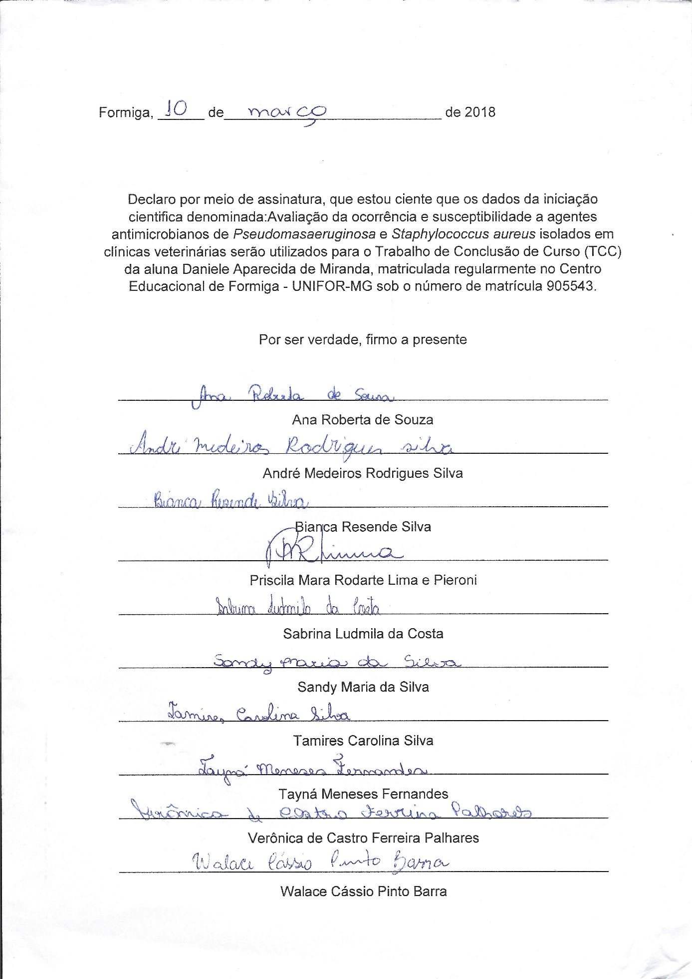

# **ANEXO B - TCLE**

Formiga, ___ de ______________________ 2018,

Confirmo, por meio de assinatura, que estou ciente que as informações prestadas, servirão para um Trabalho de Conclusão de Curso do CENTRO UNIVERSITÁRIO DE FORMIGA – UNIFOR –MG, que contribuirá para avaliação do conhecimento sobre o bem-estar animal com aplicação de questionário. Ainda assim, fui informado de que o nome clínica/pet shop não será divulgado em meio a pesquisa.

___________________________________

Assinatura do Responsável pela Clínica

___________________________________

Assinatura do Discente Pesquisador Responsável